**医院药品管理系统**

**软件需求规格说明书**

**目录**

[1. 引言 3](#_Toc20462_WPSOffice_Level1)

[1.1. 目的 3](#_Toc16464_WPSOffice_Level2)

[1.2. 文档约定 4](#_Toc18280_WPSOffice_Level2)

[1.3. 预期的读者和阅读建议 4](#_Toc20649_WPSOffice_Level2)

[1.3.1客户 4](#_Toc16464_WPSOffice_Level3)

[1.3.2项目经理 4](#_Toc18280_WPSOffice_Level3)

[1.3.3开发人员 4](#_Toc20649_WPSOffice_Level3)

[1.3.4测试人员 4](#_Toc16377_WPSOffice_Level3)

[1.4. 产品的范围 4](#_Toc16377_WPSOffice_Level2)

[1.5. 参考文献 4](#_Toc23746_WPSOffice_Level2)

[2. 综合描述 5](#_Toc16464_WPSOffice_Level1)

[2.1 产品的前景 5](#_Toc25194_WPSOffice_Level2)

[2.2 产品的功能 5](#_Toc10455_WPSOffice_Level2)

[2.3 用户类和特征 6](#_Toc19731_WPSOffice_Level2)

[2.3.1 患者 6](#_Toc23746_WPSOffice_Level3)

[2.3.2 门诊药房管理员 6](#_Toc25194_WPSOffice_Level3)

[2.3.3 住院药房管理员 7](#_Toc10455_WPSOffice_Level3)

[2.3.4 医生 7](#_Toc19731_WPSOffice_Level3)

[2.3.5 医院管理层 7](#_Toc16577_WPSOffice_Level3)

[2.3.6 系统管理员 7](#_Toc12228_WPSOffice_Level3)

[2.3.7 药品供应商 7](#_Toc773_WPSOffice_Level3)

[2.4 运行环境 8](#_Toc16577_WPSOffice_Level2)

[2.4.1服务器： 8](#_Toc27926_WPSOffice_Level3)

[2.4.2客户端： 8](#_Toc30041_WPSOffice_Level3)

[2.5 设计和实现上的限制 8](#_Toc12228_WPSOffice_Level2)

[2.5.1 编程语言 8](#_Toc29537_WPSOffice_Level3)

[2.5.2 数据库管理软件 8](#_Toc13890_WPSOffice_Level3)

[2.6 假设和依赖 8](#_Toc773_WPSOffice_Level2)

[3 系统特征 9](#_Toc18280_WPSOffice_Level1)

[3.1 获取药方/药单 9](#_Toc27926_WPSOffice_Level2)

[3.1.1 描述和优先级 9](#_Toc29278_WPSOffice_Level3)

[3.2.2 刺激/响应序列 9](#_Toc15550_WPSOffice_Level3)

[3.3.3 功能性需求 9](#_Toc31409_WPSOffice_Level3)

[3.2 创建、更改、删除、查看药方/药单 10](#_Toc30041_WPSOffice_Level2)

[3.2.1 描述和优先级 10](#_Toc24083_WPSOffice_Level3)

[3.2.2 刺激/响应序列 10](#_Toc16114_WPSOffice_Level3)

[3.3.3 功能性需求 10](#_Toc4918_WPSOffice_Level3)

[3.3 创建、更改、删除、查看药品订单 11](#_Toc29537_WPSOffice_Level2)

[3.3.1 描述和优先级 11](#_Toc10745_WPSOffice_Level3)

[3.3.2 刺激/响应序列 11](#_Toc626_WPSOffice_Level3)

[3.3.3 功能性需求 11](#_Toc23662_WPSOffice_Level3)

[3.4 付费 11](#_Toc13890_WPSOffice_Level2)

[3.4.1 描述和优先级 11](#_Toc14130_WPSOffice_Level3)

[3.4.2 激励/响应序列 12](#_Toc29677_WPSOffice_Level3)

[3.4.3 功能性需求 12](#_Toc278_WPSOffice_Level3)

[3.5 获取药品日志数据 12](#_Toc29278_WPSOffice_Level2)

[3.5.1 描述和优先级 12](#_Toc20544_WPSOffice_Level3)

[3.5.2 激励/响应序列 12](#_Toc31934_WPSOffice_Level3)

[3.5.3 功能性需求 12](#_Toc28544_WPSOffice_Level3)

[4 外部接口需求 12](#_Toc20649_WPSOffice_Level1)

[4.1 用户界面 12](#_Toc15550_WPSOffice_Level2)

[4.1.1设计风格 12](#_Toc7157_WPSOffice_Level3)

[4.1.2局限因素 12](#_Toc23_WPSOffice_Level3)

[4.1.3快捷键 12](#_Toc28700_WPSOffice_Level3)

[4.1.4系统操作 13](#_Toc32763_WPSOffice_Level3)

[4.2 硬件接口 13](#_Toc31409_WPSOffice_Level2)

[4.3 软件接口 13](#_Toc24083_WPSOffice_Level2)

[4.3.1 内部系统 13](#_Toc20744_WPSOffice_Level3)

[4.3.2 第三方支付系统 13](#_Toc15001_WPSOffice_Level3)

[4.3.4 计费系统 13](#_Toc2988_WPSOffice_Level3)

[4.4 通信接口 13](#_Toc16114_WPSOffice_Level2)

[5. 其它非功能需求 13](#_Toc16377_WPSOffice_Level1)

[5.1 性能需求 13](#_Toc4918_WPSOffice_Level2)

[5.2 安全设施需求 14](#_Toc10745_WPSOffice_Level2)

[5.3 安全性需求 14](#_Toc626_WPSOffice_Level2)

[5.4 软件质量属性 14](#_Toc23662_WPSOffice_Level2)

[5.5 业务规则 15](#_Toc14130_WPSOffice_Level2)

[5.6 需求优先级 15](#_Toc29677_WPSOffice_Level2)

[5.7 用户文档 15](#_Toc278_WPSOffice_Level2)

[5.6.1 免责说明 15](#_Toc17228_WPSOffice_Level3)

[5.6.2 使用说明书 15](#_Toc24398_WPSOffice_Level3)

[5.6.3 在线帮助 15](#_Toc14421_WPSOffice_Level3)

[5.6.4 资费标准 15](#_Toc1296_WPSOffice_Level3)

[5.6.5 使用技巧 15](#_Toc15009_WPSOffice_Level3)

[6. 其他需求 16](#_Toc23746_WPSOffice_Level1)

[6.1支持多种操作系统 16](#_Toc20544_WPSOffice_Level2)

[6.2系统安装方便，易于维护 16](#_Toc31934_WPSOffice_Level2)

[6.3支持多种语言 16](#_Toc28544_WPSOffice_Level2)

[6.4出现错误时，启动应急机制，具有一定的容错性 16](#_Toc7157_WPSOffice_Level2)

[6.5拥有安全系数较高的找回密码功能 16](#_Toc23_WPSOffice_Level2)

[6.6具有一定的独立性 17](#_Toc28700_WPSOffice_Level2)

[6.7抵制非法操作，并启动举报机制 17](#_Toc32763_WPSOffice_Level2)

[7 附录A（术语表） 18](#_Toc25194_WPSOffice_Level1)

[术语表 18](#_Toc20744_WPSOffice_Level2)

[A 18](#_Toc15001_WPSOffice_Level2)

[B 18](#_Toc2988_WPSOffice_Level2)

[C 18](#_Toc17228_WPSOffice_Level2)

[D 19](#_Toc24398_WPSOffice_Level2)

[E 19](#_Toc14421_WPSOffice_Level2)

[F 19](#_Toc1296_WPSOffice_Level2)

[G 19](#_Toc7443_WPSOffice_Level3)

[H 19](#_Toc15009_WPSOffice_Level2)

[N 20](#_Toc7443_WPSOffice_Level2)

[O 20](#_Toc10488_WPSOffice_Level2)

[P 20](#_Toc30092_WPSOffice_Level2)

[Q 20](#_Toc24886_WPSOffice_Level2)

[R 20](#_Toc882_WPSOffice_Level2)

[S 21](#_Toc8387_WPSOffice_Level2)

[T 22](#_Toc25011_WPSOffice_Level2)

[U 22](#_Toc9579_WPSOffice_Level2)

[V 22](#_Toc4889_WPSOffice_Level2)

[8 附录B：分析模型 23](#_Toc10455_WPSOffice_Level1)

[1） 数据流程图 23](#_Toc31292_WPSOffice_Level2)

[2）类图(ER图) 23](#_Toc25664_WPSOffice_Level2)

[3）患者状态转换图 24](#_Toc30746_WPSOffice_Level2)

[4）系统关联图 24](#_Toc30284_WPSOffice_Level2)

1. 引言
   1. 目的

该软件需求规格说明描述了“医院药品管理系统”1.0版本的软件功能性需求和非功能性需求。

编写此文档的目的是进一步定制软件开发的细节问题，希望能使本软件开发的工作更具体。此文档可以使客户、需求分析团队、软件开发团队以及软件测试团队等有一个初始的共同的理解，方便在以后软件开发团队和软件测试团队和需求分析团队不冲突，防止以后工作的低效。

这一文档计划由实现和验证系统正确功能的项目团队成员来使用。这个文档说明了各

功能需求、性能需求和数据要求等等问题，明确标明了各功能的实现过程，阐述了使用背景以及范围。提供给客户解决问题或者达到目标所需的条件和权能，提供一个度量和遵循的基准。

本需求规格说明书在于阐述开发者对项目商业需求的理解，项目的开发将会遵循并实现文档中的商业需求，在项目验收时，本说明将作为评估标准之一。

同时还描述了用户在系统的工作中所参与的角色以及拥有的权限，从而使开发团队能够明确地了解所开发的“医院药品管理系统”1.0 版本的各个方面，帮助他们在实际的开发过程中准确地完成所开发的模块，以满足用户的需求。该文档计划由实现和验证正确功能的项目团队成员来使用，除非在其他地方另有说明，这里所指定的所有需求都具有高优先级，而且都要在版本 1.0 中加以实现。

* 1. 文档约定

本文档按以下要求和约定进行书写：

1. 正文为小四字号，宋体字号，标题均粗。
2. 无特殊情况下，字体颜色均采用黑色。
3. 描述了用户在系统的工作中所参与的角色以及拥有的权限，从而使开发团队能够明确地了解所开发的“医院药品管理系统”1.0 版本的各个方面，帮助他们在实际的开发过程中准确地完成所开发的模块，以满足用户的需求。该文档计划由实现和验证正确功能的项目团队成员来使用，除非在其他地方另有说明，这里所指定的所有需求都具有高优先级，而且都要在版本 1.0 中加以实现。
   1. 预期的读者和阅读建议

1.3.1客户

客户在阅读此软件需求规格说明书需要仔细对照需求分析人员得出的

需求，检查是否符合自己的要求。

一旦发现有出入的地方，需要及时与分析人员沟通并修改，发现的越早

越好，尽量避免开发人员开始开发以后再发现问题并修改。

1.3.2项目经理

项目经理在阅读此项软件需求规格说明书时，需要理解客户的总体需求，

并且根据客户的要求确定项目开发的总体进度和时间限制，根据任务，合理

有效的安排各个人员完成任务。

1.3.3开发人员

开发人员在阅读此项软件需求规格说明书时，需清晰的了解客户的需求，

并且根据项目经理的任务安排，及时有效的完成开发任务。在开发阶段，开

发人员也需要时常与分析人员和客户进行有效的沟通，方便项目以后的开发，

防止出现不同的理解，导致项目的重做。

1.3.4测试人员

测试人员在阅读此项软件需求规格说明书时需要仔细阅读客户的需求，

并且根据客户的需求来编写有效的用例来测试。

* 1. 产品的范围

医院药品管理系统旨在通过这样一个系统的开发，实现药品储存的管理工作的中

药库的药品进、销、存等业务；解放大量的劳动时间，高效无误的进行药品管理。

医院的业务目标是减少大量劳动力的成本，优化业务结构，高效无误的进行药品管理。

* 1. 参考文献

i、Karl E. Wiegers 著，刘伟琴、刘洪涛译的软件需求第二版（Software Requirements 2，清华大学出版社。

ii、 Karl Wiegers所著的Process Impact Internet Development Standards，version 1.3。

网址是：

www.processimpact.com/corporate/standards/PI\_intranet\_dev\_std.doc

iii、Christine Zambito所著的Process Impact Business Rules Catalog。

网址是：

www.processimpact.com/corporate/policies/PI\_business\_rules.doc

iv、Christine Zambito所著的Process Impact Internet Application User

Interface Standard，Version 2.0。

网址是：

[www.processimpact.com/corporate/standards/PI\_internet\_ui\_std.doc](http://www.processimpact.com/corporate/standards/PI_internet_ui_std.doc)

1. 综合描述
   1. 产品的前景

医院信息化系统是一项系统工程包括了很多子系统，不是在短期可以完成的。因此医院药品管理的建设，就是以药品作为切入点就行医院整体信息化的建设。医院药品管理系统可以系统的对药品进行统一的进、存、销管理，给医务人员以及药品管理员提供一个统一的操作平台，可以降低医院运作难度，降低管理成本，提高医院的服务质量，更好的为社会服务。

2007年，卫生部在《我国医院信息化的现状与发展策略》一文中指出了医院信息化所面临的问题以及发展的方向。就在十年前我国医院的管理和运营完全是依靠人工进行的，近些年一些配备高科技设备的科室已经进行了信息化的改造，这些科室在提高效率、信息共享上已初见成效。但是，仍有大部分科室是传统的模式，一些药品仓库，就医流程也只有半信息化，一些落后的地方甚至是全手工的。医院中的有的科室自成一体，彼此之间缺乏信息的沟通，办事效率低更需要进行信息化，便于统一的管理，提高效率，更好的服务于人民。

* 1. 产品的功能

|  |  |
| --- | --- |
| **特征** | **说明** |
| 登陆 | 管理员输入帐号密码，系统验证信息，登录系统 |
| 信息维护 | 管理员信息维护、药品特征维护、药房信息维护、供货单位维护、药品目录维护。 |
| 药品入库 | 根据供货单输入入库药品属性及数量等，入库同时修改相应药品的库存数量，打印入库单。 |
| 库存下限报警 | 当库存少于一定数量时，系统提醒增加采购 |
| 药品需求申请 | 统计出低于限定库存数量的药品，发出需求药品申请，打印药品需求申请单。 |
| 药品有效期报警 | 统计出低于限定库存数量的药品，发出需求药品申请，打印药品需求申请单。 |
| 统计查询 | 对现存药品、短缺、积压药品、药品出库情况等进行查询，打印查询结果 |
| 多种方式搜索药品 | 按药名，关键字，药品分类号搜索在线目录 |
| 医嘱处方发药（药品出库） | 每天根据住院病房医生开的处方，打印发药单，进行发药，减少药房相应药品的库存数量。 |
| 病人付费清单 | 生成病人付费清单，并打印列表 |
| 友情链接 | 检索时连接到其他药房的在线目录 |

* 1. 用户类和特征

2.3.1 患者

医院服务的患者对象不仅包括有症状的病员和伤员，也包括不能自理或活动受限有医疗护理依赖的老年人，法医评定有医疗护理依赖或病情不稳定需要长期康复经常观察检查的重度病伤员，或有其它特定的情况和人群，如健康人（如[孕妇](https://baike.baidu.com/item/%E5%AD%95%E5%A6%87/4780575)、[产妇](https://baike.baidu.com/item/%E4%BA%A7%E5%A6%87/5617924)、[新生儿](https://baike.baidu.com/item/%E6%96%B0%E7%94%9F%E5%84%BF/83388)）以及完全健康的人（如来医院[进行](https://baike.baidu.com/item/%E8%BF%9B%E8%A1%8C/9989812" \t "_blank)[体格检查](https://baike.baidu.com/item/%E4%BD%93%E6%A0%BC%E6%A3%80%E6%9F%A5/3426045)或口腔清洁的人）。

此系统的目的是为了方便上述的那些患者就医取药，简化他们看病的流程，节省他们的时间，同时提高整体医院的效率。

2.3.2 门诊药房管理员

门诊药房管理员管理着门诊病人的药品。

门诊药房管理员使用该系统来管理门诊药房的药品，针对的是医院门诊药房，管理门诊的患者开药的信息，并且隔一段时间汇总药房开药情况给医院管理人员等等。同时，如果门诊药房某些药品即将用完，门诊药房管理员需要在第一时间向上汇报，发出需求药品申请，打印药品需求申请单，然后提交给药品供应商来购入药品，确保常备各种常见疾病所需要用的药品，从而保证医院门诊的正常运营。

2.3.3 住院药房管理员

住院药房管理员使用该系统来管理住院部药房的药品总量，针对的是住院的患者，药品也是一些住院病人需要使用的药品，以及各种手术需要使用的消毒类的药品，以及一些一次性手术医疗器械类药品如（止血棉、一次性消毒棉签等等）。其它特征与门诊药房管理员相似。

2.3.4 医生

医生是此医疗服务中的参与者，主要负责给患者的就诊以及开药。

在此系统中，开药的流程需要操作方便，流程亏快捷，因为医生希望能够专心就诊，把主要精力放在对患者的诊断上面，而不是在开药的各种操作上。医生要熟练掌握药品管理系统医生开药环节的使用，当有患者来就诊时，医生需要将患者就诊信息输入系统。医生一旦确认了此次就诊，就需要把病人的病历录入系统中，并提交本次就诊对患者所开的药品的用法、剂量等记录。

2.3.5 医院管理层

对系统拥有超级权限，可以更改药品的价格，并且能够设置其他管理员权限；

医院管理员使用该系统来管理药单总量，管理用户量，并且隔一段时间汇总药单报表给医院，将相关数据写入数据库中。医院管理员能够使用该系统来管理药品的一些相关数据，比如售价、药品购买限制、药品的使用条件等等。

2.3.6 系统管理员

系统管理员是该系统的管理维护人员，平常工作是检查和解决该系统在运行中出现的问题。

如果系统有一点小问题，出现了一些基本的故障，管理员需要在第一时间进行修复，保证系统功能的正常的使用；要保证不意外崩溃，随时有系统压力的检测，以及崩溃预警，药品数据库的维护与检查；以及出现意外情况时的解决方案。

2.3.7 药品供应商

药品供应商使用该系统方便对库房药品数量的管理，药品有效期的管理。药品供应商根据医院开的医药单，发出药品。定期检查系统中药品剩余数量，并给予相应的补充。

2.4 运行环境

2.4.1服务器：

|  |  |
| --- | --- |
| 服务端 | 操作系统:  Windows 7  Windows 10 |
| 数据库 | Postgresql  Mysql 5.6 |
| 其他 | Tomcat6 jdk6 |

|  |  |
| --- | --- |
| PC端操作系统 | 操作系统:  Windows 7  Windows 8  Windows 10 |
| 移动端 | android:phone/平板  ios:iPhone/iPad |
| 其他 | MS-Office2007  MS-Office2010  MS-Office2013 |

2.4.2客户端：

2.5 设计和实现上的限制

2.5.1 编程语言

因为该系统不是在基础设施上的项目，要使用面向对象的思想编程，在可以实现面

向对象的语言中，Java是目前我们最熟悉的，所以必须使用Java编程语言。

2.5.2 数据库管理软件

系统必须使用Java接口同关系型数据库管理软件建立连接。因为使用的是Java编程。

2.6 假设和依赖

1. 医生、医院管理层、管理员必须具备基本的计算机知识。
2. 管理员必须经过一定的培训。
3. 医院内部局域网合理规划，涉及对该系统使用的各种场所的主机都应能够访问内部网络。
4. 每个场所配置的主机需达到最低硬件配置要求，并且操作系统符合条件。
5. 能够和外部的药品采购系统的应用进行对接，实现药品采购的自动化。
6. 采购和管理的各种药物的活动不能违反相关法律法规。

3 系统特征

3.1 获取药方/药单

3.1.1 描述和优先级

门诊药方管理员或住院药方管理员登陆系统，身份得到验证之后，他们就可以获取药方，并且可以直接由连接在主机上的打印机打印出来。优先级为高。

3.2.2 刺激/响应序列

刺激：门诊药方管理员或住院药方管理员请求药方，可以是针对单个或多个病人。

响应：系统向门诊药方管理员或住院药方管理员咨询病人编号、确认付费方式、并若门诊药方管理员或住院药方管理员写出其他说明后，进行说明的记录；

刺激：门诊药方管理员或住院药方管理员请求改变药方。

响应：如果订单状态是“已取出”，则系统不允许门诊药方管理员或住院药方管理员编辑以前的药方。如果是“未取出”则系统允许门诊药方管理员或住院药方管理员对“取出”状态的更改，或添加其他说明。

刺激：门诊药方管理员或住院药方管理员请求取消订单。

响应：如果订单状态是“已取出”，则系统不允许门诊药方管理员或住院药方管理员取消药方。如果是“未取出”则系统允许门诊药方管理员或住院药方管理员可在患者同意情况下，进行药方的取消。

3.3.3 功能性需求

|  |  |
| --- | --- |
| **请求药方** | 系统将确认患者药方的付费情况，药单的正确性，包括病人编号药品数量超过门诊药方管理员的取药限制。 |
| **请求药方未成功** | 如果患者没有从账户上扣除租车费，那么系统将为患者提供一些付费的方案。 |
| **请求药方的信息** | 系统将提示门诊药方管理员或住院药方管理员输入请求药方的信息。 |
| **取药的方式** | 患者将指定是去门诊部取药还是在住院部取药。若取用大量处方药，需要患者为住院患者且取药需要到住院药房管理员处。 |
| **取药的时间** | 系统将显示剩余的有效取药时间，患者可以从显示的剩余时间中选一个时间。 |

3.2 创建、更改、删除、查看药方/药单

3.2.1 描述和优先级

医生或患者登陆系统，身份得到验证之后，他们就可以创建、浏览、修改、删除药方。优先级居中。

3.2.2 刺激/响应序列

刺激：医生请求对某一个患者，或患者本人浏览订单。

响应：系统允许医生浏览订单。

刺激：医生请求对某一个患者修改订单。

响应：如果有“未取药”的药方，则系统允许医生修改订单。如果药方状态为“已取药”，则系统不允许医生修改订单。

刺激：医生请求对某一个患者删除订单。

响应：如果有“未取药”状态的药方，则系统允许医生删除订单。

刺激：医生请求对某一个患者添加订单。

响应：系统允许医生对某一个患者添加订单。

3.3.3 功能性需求

|  |  |
| --- | --- |
| **医生创建药方** | 医生在手动填写药方信息，并选择各药品及数量后，通过系统确认药单添加完成，药单将正式创建并添加至系统中。 |
| **医生浏览订单** | 登陆到系统的医生可以通过该系统浏览药单。 |
| **医生浏览订单未成功** | 如果患者没有订单，那么系统将通知没有可以浏览的药单。 |
| **医生浏览订单的时间** | 系统将自动记录医生浏览订单的时间。 |
| **医生修改订单** | 登陆到本系统的医生可以通过该系统修改“已接受”的订单。 |
| **医生修改订单未成功** | 如果医生输入的信息是非法信息（系统所不支持的信息）或状态为“已取药”的药方，那么系统将不允许修改，并提醒医生输入了非法信息和错误信息。 |
| **医生修改信息的时间** | 系统将自动记录医生修改订单的时间。 |
| **医生删除订单** | 登陆到本系统的医生可以通过该系统删除“未取药”状态的药方。 |
| **医生删除订单的时间** | 系统将自动记录医生删除订单的时间。 |

3.3 创建、更改、删除、查看药品订单

3.3.1 描述和优先级

药品提供方公司登陆系统，身份得到验证后，药品提供方可以浏览药品订单。药品提供方登陆系统，身份得到验证后，医院管理层可以浏览药品信息。优先级高于创建、浏览、 修改、删除订单，优先级较高。

3.3.2 刺激/响应序列

刺激：药品提供方公司请求药品订单信息。

响应：系统允许药品提供方公司请求药品订单信息。

刺激：医院管理层请求修改药品订单信息。

响应：如果已有药品订单，则允许医院管理层修改药品订单信息。如果没有药品订单信息，系统则提示医院管理层创建药品订单信息。

刺激：医院管理层请求浏览药品订单信息。

响应：如果已有药品订单信息，则医院管理层请求浏览药品订单信息。如果没有药品订单信息，系 统则提示医院管理层没有可浏览的药品订单信息。

3.3.3 功能性需求

|  |  |
| --- | --- |
| **医院管理层创建药品订单信息** | 登陆到本系统，药品提供方公司可以创建药品订单信息。 |
| **医院管理层浏览药品订单信息** | 登陆到本系统，医院管理层可以浏览药品订单信息 |
| **医院管理层浏览药品订单信息失败** | 如果医院管理层尚未创建药品订单信息，则浏览药品订单信息失败，并且系统提示医院管理层创建药品订单信息 |
| **医院管理层修改药品订单信息** | 登陆到系统，医院管理层可以修改药品订单信息 |
| **医院管理层修改药品订单信息失败** | 如果医院管理层尚未创建药品订单信息，则修改药品订单信息失败，并且系统提示医院管理层创建药品订单信息 |
| **药品提供方浏览药品订单信息** | 登陆到系统，药品提供方可以浏览车辆信息 |
| **药品提供方浏览药品订单信息失败** | 如果药品提供方尚未存在药品订单信息，则浏览药品订单信息失败 |

3.4 付费

3.4.1 描述和优先级

患者在医生添加药方结束后，登陆药品管理系统, 通过身份验证后，就可以通过系统进行付费。优先级低。

3.4.2 激励/响应序列

激励：患者请求付费。

响应：系统允许患者付费。

3.4.3 功能性需求

|  |  |
| --- | --- |
| **患者付费** | 保险公司请求理赔 |
| **患者付费失败** | 如果患者没有从账户中扣除费用，那么系统将为患者提供一些选择方案，患者可以现在注册并继续进行付费，如果其他方案都不能付费成功，则系统提示患者付费失败。患者需到租车公司支付现金 |
| **患者付费时间** | 系统自动记录患者付费时间 |

3.5 获取药品日志数据

3.5.1 描述和优先级

医院管理层登陆系统，身份得到验证之后，系统就可以提供药品日志数据。优先级低。

3.5.2 激励/响应序列

激励：医院管理层请求药品日志数据。

响应：系统允许医院管理层进行药品日志数据的获取。

3.5.3 功能性需求

|  |  |
| --- | --- |
| **医院管理层请求药品日志数据** | 登陆到“汽车租赁系统”，医院管理层请求药品日志数据 |
| **请求药品日志数据理赔时间** | 系统自动记录医院管理层请求药品日志数据时间 |

4 外部接口需求

4.1 用户界面

4.1.1设计风格

“药品管理系统”的屏幕界面本系统坚持图形用户界面（GUI）设计原则，界面直址对用户透明：用户接触软件后对界面上对应的功能一目了然、不需要多少培训就可以方便使用本应用系统。界面设计员应该明白软件中用户是所有处理的核心，不应该有应用程序来决定处理过程，所以用户界面应当由用户来控制应用如何工作、如何响应，而不是由开发者按自己的意愿把作流程强加给用户。产品系列的风格以简约为主不要过于冗余的按键。

4.1.2局限因素

用户多数是主机用户且有可能出现屏幕分辨率大小不一样的情况，所以屏幕布局要考虑到屏幕的局限性，并考虑主机的性能。

4.1.3快捷键

无需快捷键。

4.1.4系统操作

对系统的操作不仅可以使用键盘输入和触控完成，对有障碍的用户还可以通过语音完成。

4.2 硬件接口

各主机应当提供与打印机的硬件接口。

4.3 软件接口

4.3.1 内部系统

4.3.1.1 “药品管理系统”通过程序界面向用户获得内部的信息、医生或管理员等的信息和其他的信息。

4.3.1.2 “内部系统”通过程序界面像用户推送信息。

4.3.1.4 “药品管理系统”通过程序界面向“内部系统”发送药品订单的相应信息，内部系统确认订单是否有效。

4.3.2 第三方支付系统

4.3.2.1 “第三方支付系统”通过程序界面和“计费系统”通信完成付费。

4.3.4 计费系统

4.3.4.1 用户通过程序界面查看“计费系统”中的金额，通过“第三方支付系统”向公司付费。

4.3.4.2 对信用较高的老客户提供延时付款的功能。

4.4 通信接口

4.4.1 “药品管理系统”将向用户注册的手机发送短信，以对患者确认药方的价格的等详细信息。

4.4.2 “药品管理系统”将向用户发送电子邮件，来向用户提供某一周期内的报表，并且推送公司近期的一些活动。

5. 其它非功能需求

5.1 性能需求

5.1.1

精度要求：

要求能准确、无误地查询、添加、修改、删除供应商信息，客户信息，药品信息；能 够精确地进行业务数据汇总来支持决策。做到实时通信来保证业务数据的最新性。

5.1.2

时间特性要求：

a．响应时间

要求响应迅速，实现业务数据的实时传递，时间大约为3s

b．更新处理时间

要求执行更新处理操作时，能快速准确地处理，时间大约为3-4s

c．库存盘点时要用到条码扫描终端设备，要求到条码时，能快速转换数据，并将数据迅速传到系统进行汇总处理，时间大约为3s

5.2 安全设施需求

5.2.1

系统有自动修复功能，当系统出现故障时，可以利用系统自身的维护工具来进行系统的故障排除，系统正常后可恢复到之前最后一次的内容

5.2.2

系统有自动备份功能，当系统出现致命故障无法自我修复时，可以利用之前的所有备份，系统可以恢复到所备份记录中的任一时间。

5.3 安全性需求

5.3.1 用户必须登录到药品库存管理系统才能完成所有操作。

5.3.2 用户的登陆受到计算机系统访问控制策略的限制，登录时有三种级别的用户，分别设置了不同的权限。

5.3.3 用户的信息受到计算机保密访问控制策略的限制。

5.4 软件质量属性

5.4.1 可用性：“药品储存管理系统”针对所有用户提供24小时不间断使用。

5.4.2安全性：设立三种级别用户Guest,Administrator,Superuser，对每种类型的用户设置不同的权限。Guest:只提供信息浏览功能(适于门诊和住院药房管理员)，Administrator:提供对系统的实际操作功能(适于系统管理人员)，Superuser:拥有系统的一切权限(适于医院管理层)。

5.4.3可靠性：如果得到确认或取消之前，管理员和系统的连接中断，那么管理员应该能通过药品库存管理系统恢复不完整的清单。

5.4.4灵活性：操作方式上能够满足鼠标和键盘任务切换的需要，能够支持Windows XP、Windows VISTA、Windows 7的运行环境，留有与其他系统的接口，可以根据实际情况自行设置

5.4.5 易用性：“药品储存管理系统”面对的用户群从病人到医护人员复杂，年龄跨度较大，所以要求软件可操作性强，上手难度低。

5.5 业务规则

5.5.1

医院相关管理层拥有超级账户，医院相关管理层使用超级账户成功登陆进入系统，才能修改药品价格

5.5.2系统只允许患者浏览自己的相关就诊信息和历史记录，而不允许其浏览其他患者的就诊信息和历史记录。

5.5.3一个患者只能对应一个身份证号码，一个身份证号码只能对应一个绑定账号，作为患者在此取药系统中唯一ID标识符。

5.5.4 一切除了付款退款外的医务资金流动都需要医生或者医院的管理员授权。

5.6 需求优先级

5.6.1高：主线需求，整个系统的可用性，核心功能的实现，系统的稳定性，安全性。

5.6.2中：主线上的分支需求，比如性能需求，时间响应的要求，反应速度的需求，以 及运行效率的需求，对系统硬件资源的占用不能太高的需求

5.6.3 低：锦上添花的需求，比如系统的界面美观，使用操作人性化，容错率高，能够回退操作。

5.7 用户文档

5.6.1 免责说明

5.6.2 使用说明书

5.6.3 在线帮助

5.6.4 资费标准

5.6.5 使用技巧

1. 其他需求

6.1支持多种操作系统

当今市场上，各种品牌的电脑设备层出不穷，各种从windowsXP到win10的操作系统版本也是各不相同，也于无形中给我们的系统提出了一个必须满足的需求，那便是支

持多种操作系统。医院使用的设备型号各不相同，所适用的操作系统也各不相同。我们

的系统必须具有在各种操作系统上使用的包容性，药品存储管理系统才会有市场，并被广泛使用，而不是仅仅局限于一小部分群体，同时，只有达到此种便捷程度的系统，才能真正为医院解决实际问题。

6.2系统安装方便，易于维护

患者和使用我们系统的医院管理员大多不是技术“大牛”，不具备掌握复杂

繁琐的安装程序和操作指令的能力，所以，我们的药品存储管理系统绝对不能操作复杂，难以维护。否则，对医院而言，不仅不能提高效率，还会给医院带去大笔维护成本，对顾客而言，安装程序复杂，多少会产生烦躁心理，那么系统必然难以提高医院的效率，长此以往，我们的系统便毫无市场可言。所以，我们的系统必须安装方便，易于维护。

6.3支持多种语言

要做好一个药品存储管理系统，我们的眼光不能仅仅定位在国内医院，而是要放眼国际的所有医院，把不同纬度、不同大洲，不同区域的医院一起使用我们的系统作为终极目标。就近的来说，支持不同语言对初来乍到的留学生而言也是莫大的便捷，人生地不熟的他们既能快速地解决他们看病取药问题，也能在异国他乡找到久违的亲切感，更有利于将我们的取药系统推出国门，走向国际化。所以，支持多种语言是一种趋势。

6.4出现错误时，启动应急机制，具有一定的容错性

任何一个系统不会在一开始就十分完美，没有任何错误，应对这些bug，除了不断更新我们的系统之外，也必须建立容错机制和应急机制。当患者或者管理人员进行操作，系统出现错误时，药品存储管理系统仍能以简易版形式提供服务，即最主要功能必须确保不会轻易崩溃，同时，必须启动应急纠错机制，通过发送错误报告，后台紧急处理，以求在最短的时间内解决错误，从而获得更高的用户体验。

6.5拥有安全系数较高的找回密码功能

一旦涉及密码，便会涉及隐私和财产问题，这些数据都是医院高级机密，是我们系统需

要启动高级防护机制的区域，必须慎重，否则，一旦泄露，所出现的损失便是我们无法

承受的。因此，我们的药品存储管理系统必须拥有较高的安全系数。此外，找回密码必然存在密码丢失现象，那么找回密码功能必然就有一定风险，但医院管理用户难免有忘记密码的时候，如果缺少此功能，医院管理人员就难以再次使用我们的系统，所以，此项功能确实是必须的。

6.6具有一定的独立性

药品存储管理系统代码之间必须具有一定的独立性。试想，如果系统各个代码模块相互关联，不

可分割，一旦有一处出现了错误，那么整个系统必然全盘崩溃，而且也很难找出到底是

哪里出了错误，这也就等同于我们开发的系统已经完全残废，之前所有心血付诸东流。

反之，如果我们系统的各块代码之间具有较高的独立性。那么，即使一处出现错误，我

们也可以保留正确的代码，并通过测试快速找出错误的部分，进行修复。这种独立性避

免了一处错误而导致整个系统崩溃的情况，也易于找出错误，进行维护。

6.7抵制非法操作，并启动举报机制

遵守法律使我们进行开发的首要准则，不符合法律的开发行为必会让人自食恶果。

我们在自己遵守法律的同时，还要履行一定的监督义务。所以，我们的系统必须抵制非

法操作，一旦发现违法操作，必须通过举报机制，坚决举报，确保操作环境与支付环境

的绝对安全，也确保患者看病和取药流程的绝对纯洁性。

7 附录A（术语表）

术语表

A

activity diagram（活动图） 一种分析模型，它显示了系统的动态视图，方法是描绘从一个活动到另一个活动的流。活动图与流程图(flowchart)相似。

actor(参与者) 扮演特定角色的一个人、一个软件系统或一个硬件设备，他们与系统交互以达到某一有用目的。参与者也称作“用户角色（user role）”。

analysis requirements（分析需求） 包括这样一些过程：将需求信息分成各种类别；评估需求是否达到了期望的质量；以不同的形式表示需求；从高层需求衍生出详细的需求；写上需求优先级；等等。

architecture（体系结构） 软件系统的结构，包括组成系统的软件组件和硬件组件，这些组件之间的接口和关系，以及对其他组件可见的组建行为。

assumption（假设） 在缺乏证据或明确的知识的情况下，被认为是真（true）的陈述。

B

baseline，requirements（基线，需求） 一个时间快照，表示针对某一产品的特定版本达成一致意见的、经过评审的、并得到批准的需求集。

business requirements（业务需求） 构建产品的组织或获得产品的客户的高层业务目标。

business rule（业务规则） 定义或约束业务某些方面的政策、原则、标准或规则。

C

cardinality（基数） 逻辑上与另一个对象或数据实体的实例相关的某个指定对象或数据实体的实例数。范例有一对一、一对多、多对多。

class（类） 描述了具有公共特性和行为的一个对象集，一般情况下，与业务或问题域中的真实世界条目（人、地点或东西）相对应。

class diagram（类图） 一种分析模型，它展示了一组系统类或问题域类及其关系。

constraint（约束） 设计和构造产品时，开发人员进行有效选择时必须强行接受的限制条件。

context diagram（关联图） 一种分析模型，它在很高的抽象层次上对系统进行了描绘。关联图识别与系统交互的系统外部的对象，但它并不展示系统的内部结构或行为。

customer（客户） 一类项目涉众，他们请求、付款、、选择、规定、使用或接受某一产品产生的输出。

D

data dictionary（数据字典） 有关对问题域重要的数据元素、结构和属性的定义的集合。

data flow diagram（数据流图） 一种分析模型，它描绘了过程、数据集合、端点以及它们之间的流，这种流表现了业务过程或软件系统的行为特点。

E

elicitation requirements（获取需求） 通过面谈、专题讨论会、工作流分析和任务分析、文档分析和一些其他机制，从各种来源中确认软件需求或系统需求的一种过程。

entity（实体） 收集或存储有关其数据的业务域中的一个条目。

entity-relationship diagram（实体-关系图） 一种分析模型，它确认了一对实体之间的逻辑关系。

event（事件） 系统环境中发生的触发或刺激，系统对此作出响应，例如功能行为或状态的变更。

external interface requirement（外部接口需求） 对软件系统和用户、另一个软件系统或硬件设备之间接口的描述。

F

feature（特性） 逻辑上相关的一组功能性需求集，为用户提供了某一能力，并使业务目标得以满足。

flowchart（流程图） 一种分析模型，它按照过程或程序的逻辑，显示了过程步骤和判定点。流程图与活动图（activity diagram）相似。

functional requirement（功能性需求） 对在某些特定条件下系统将展示的必需的功能或行为的陈述。

G

gold plating（镀金） 指定或构建到产品中的没必要或过分复杂的功能。

H

horizontal prototype（水平原型） 软件系统用户界面的部分实现或可能的实现。此原型用于评估软件系统的易使用性，也用于评估需求的完整性和正确性。也称为“行为原型（behavioral prototype）”或“模型（mock-up）”。

I

includes relationship（包含关系） 一种结构，这种结构把多个用例中重复出现的若干步骤提取出来作为单独的子用例，需要的时候，高层用例（或“调用”用例）可以调用此子用例。

N

nonfunctional requirement（非功能性需求） 对软件系统必须展示的特性或特点的描述，或软件系统必须遵照的约束，非功能性需求不同于可观察到的系统行为。

O

object（对象） 类的具体实例，类包括一组数据属性集和对这些属性执行操作的列表。

P

postcondition（后置条件） 描述用例成功完成之后系统状态的一种条件。

precondition（前置条件） 用例开始之前必须满足的条件或系统必须达到的一种状态。

procedure（步骤） 对完成某个指定活动所要执行的动作路径的一步一步的描述，描述了这一活动是如何完成的。

process（过程） 达到某一指定目的所执行的活动序列。“过程描述（process description）”是将这些活动的定义编写成文档。一个过程可以包括一个或多个步骤（procedure）。

Q

quality attribute（质量属性） 一种非功能性需求，描述了系统的质量或特性。例如包括有易使用性、可移植性、可维护性、完整性、有效性、可靠性、健壮性。质量属性需求描述了软件产品达到要求的特性的程度，而不是产品行为。

R

requirement（需求） 描述了客户需要或目标，或者描述了为满足这种需要或目标，产品必须具有的条件或能力。需求是这样一种特性，要求产品必须为涉众提供价值。

requirement attribute（需求属性） 有关需求的描述性信息，它丰富了需求的定义，超越了预期的功能陈述。例如包括有需求的来源、需求创建的理由、需求的实现优先级、需求的拥有者、实现需求的产品版本号和需求的当前版本号。

requirements allocation（需求分配） 把系统需求分配给各种构架子系统和组件的过程。

requirements analyst（需求分析员） 项目团队中的一种角色，主要负责与涉众代表协同工作，以便对项目需求进行获取、分析、编写规格说明、确认和管理。也可以称为业务分析员（business analyst）、系统分析员（system analyst）、需求工程师（requirements engineer）、或简称分析员（analyst）。

requirements development（需求开发） 一种过程，包括定义项目范围、确认用户类和用户代表、并获取、分析、编写规格说明和确认需求等，需求开发的产品是需求基线，它定义了所要构建的产品。

requirements engineering（需求工程）需求工程领域包括与理解产品必需的能力和属性相关联的项目生存期的所有活动。需求工程包括需求开发和需求管理。是系统工程和软件工程的一个分支学科。

requirements management（需求管理） 对一组已定义的产品需求的管理过程，跨越整个产品开发过程和产品使用寿命。包括跟踪需求状态、管理需求变更和需求规格说明的版本，并对其他项目阶段和工作产品的单个需求加以跟踪。

requirements traceability matrix（需求跟踪矩阵） 演示单个功能性需求和其他系统制品之间逻辑关系的一张表，这些系统制品包括其他功能性需求、用例、构架和设计元素、代码模块、测试用例和业务规则。

S

scope（范围） 当前项目将实现的最终产品前景中的某一部分，这一范围在项目范围内和项目范围外绘制了一个边界。

software development life cycle（软件开发生存周期） 对软件产品进行定义、设计、构建和验证的活动序列。

software requirements specification（软件需求规格说明） 软件产品的功能需求和非功能需求的集合。

specification（规格说明） 将系统需求以结构化的、共享的和可管理的形式编写成文档的过程，同样，产品也要经过这一过程。

stakeholder（涉众） 积极参与项目的一个人、小组或组织，受产品结果的影响，或影像产品的结果。

state-transition diagram（状态转换图） 一种分析模型，它展示了系统中对象在其生存期内所经过的状态顺序，以响应所发生的特定事件；或者展示了系统作为一个整体，它所可能存在的状态。状态图与状态转换图相似。

system requirement（系统需求） 包含多个子系统的产品的最高层需求，这些子系统可以全部是软件，也可以既有软件又有硬件。

T

tracing（跟踪）或可追溯（traceability） 定义一个系统元素（用例、功能性需求、业务规则、设计组件、代码模块、测试用例，等等）和另一个系统元素之间逻辑连接的过程。

U

use case（用例） 描述了执行者与系统之间逻辑上相关的可能交互集，系统的输出为执行者提供了价值。用例可以包含多个场景。

use-case diagram（用例图） 一种分析模型，它确认了与系统交互以达到有用目的的执行者，和每一个执行者将执行的各种用例。

user（用户） 直接或间接（例如，使用来自系统的输出，但并不亲自产生这些输出）与系统交互的客户，也称为“最终用户（end user） ”。

user class（用户类） 系统的一组用户，他们具有相似的特征和系统需求。当与系统交互时，用户类的成员起执行者的作用。

user requirement（用户需求） 用户通过系统必须能够达到的用户目的或任务，或者陈述了用户对系统质量的期望。

V

vision（前景） 有关新系统的最终目的和形式的一种长期的战略性概念。

vision and scope document（前景与范围文档） 提出了新系统业务需求的一种文档，包括产品前景陈述和项目范围描述。

8 附录B：分析模型

1. 数据流程图

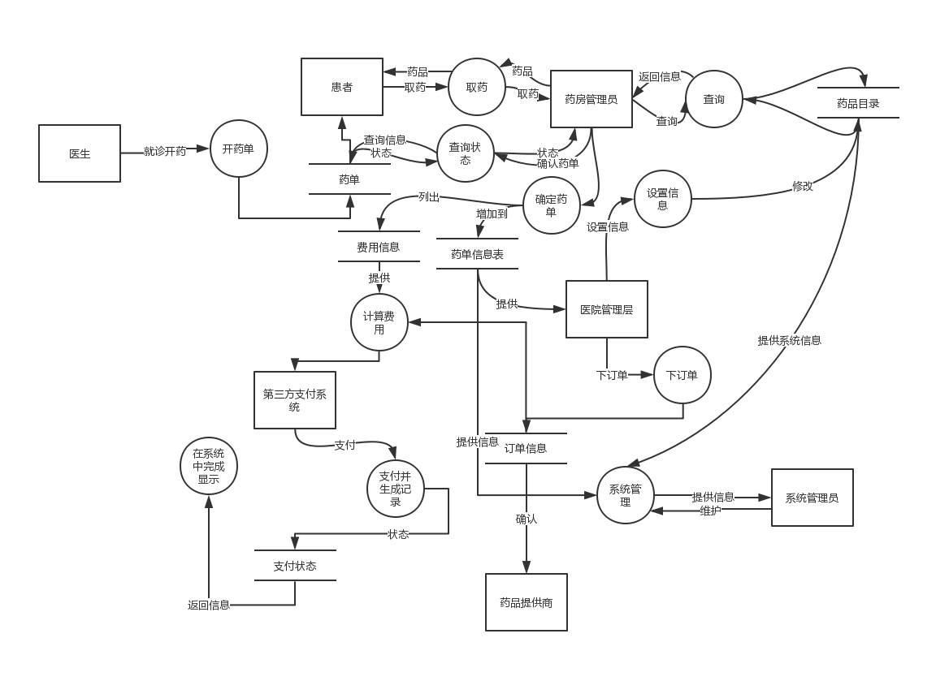

2）类图(ER图)

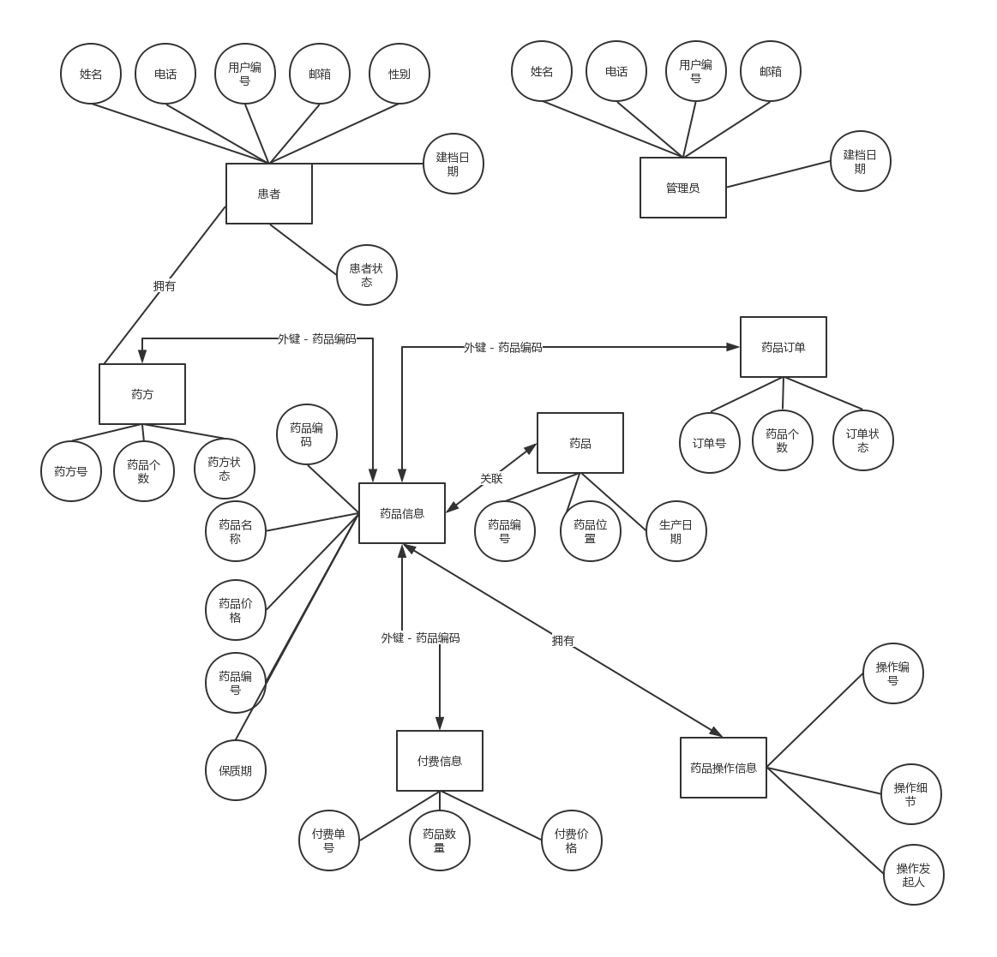

3）患者状态转换图

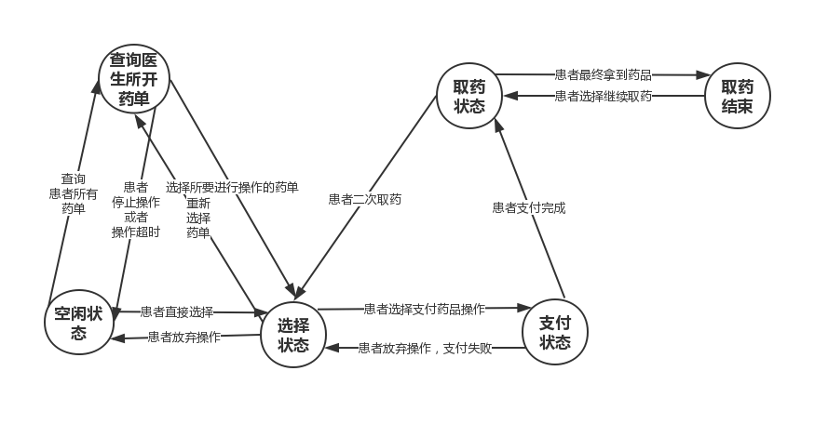

4）系统关联图

